Príloha č. 13 k vyhláške č. ... /2008 Z. z.

VZOR ČISTOPISU MEDZINÁRODNÉHO VODIČSKÉHO PREUKAZU podľa Viedenského dohovoru

1. Vonkajšia strana predného obalu. 2. Vonkajšia strana zadného obalu

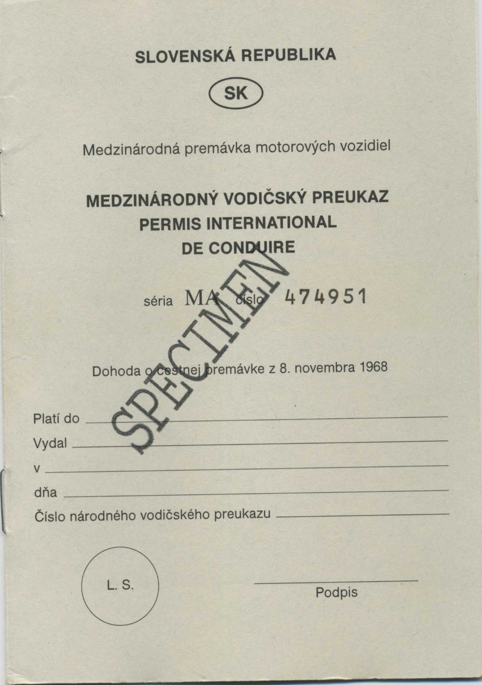

3. Vnútorná strana predného obalu 4. Vnútorná strana č. 1

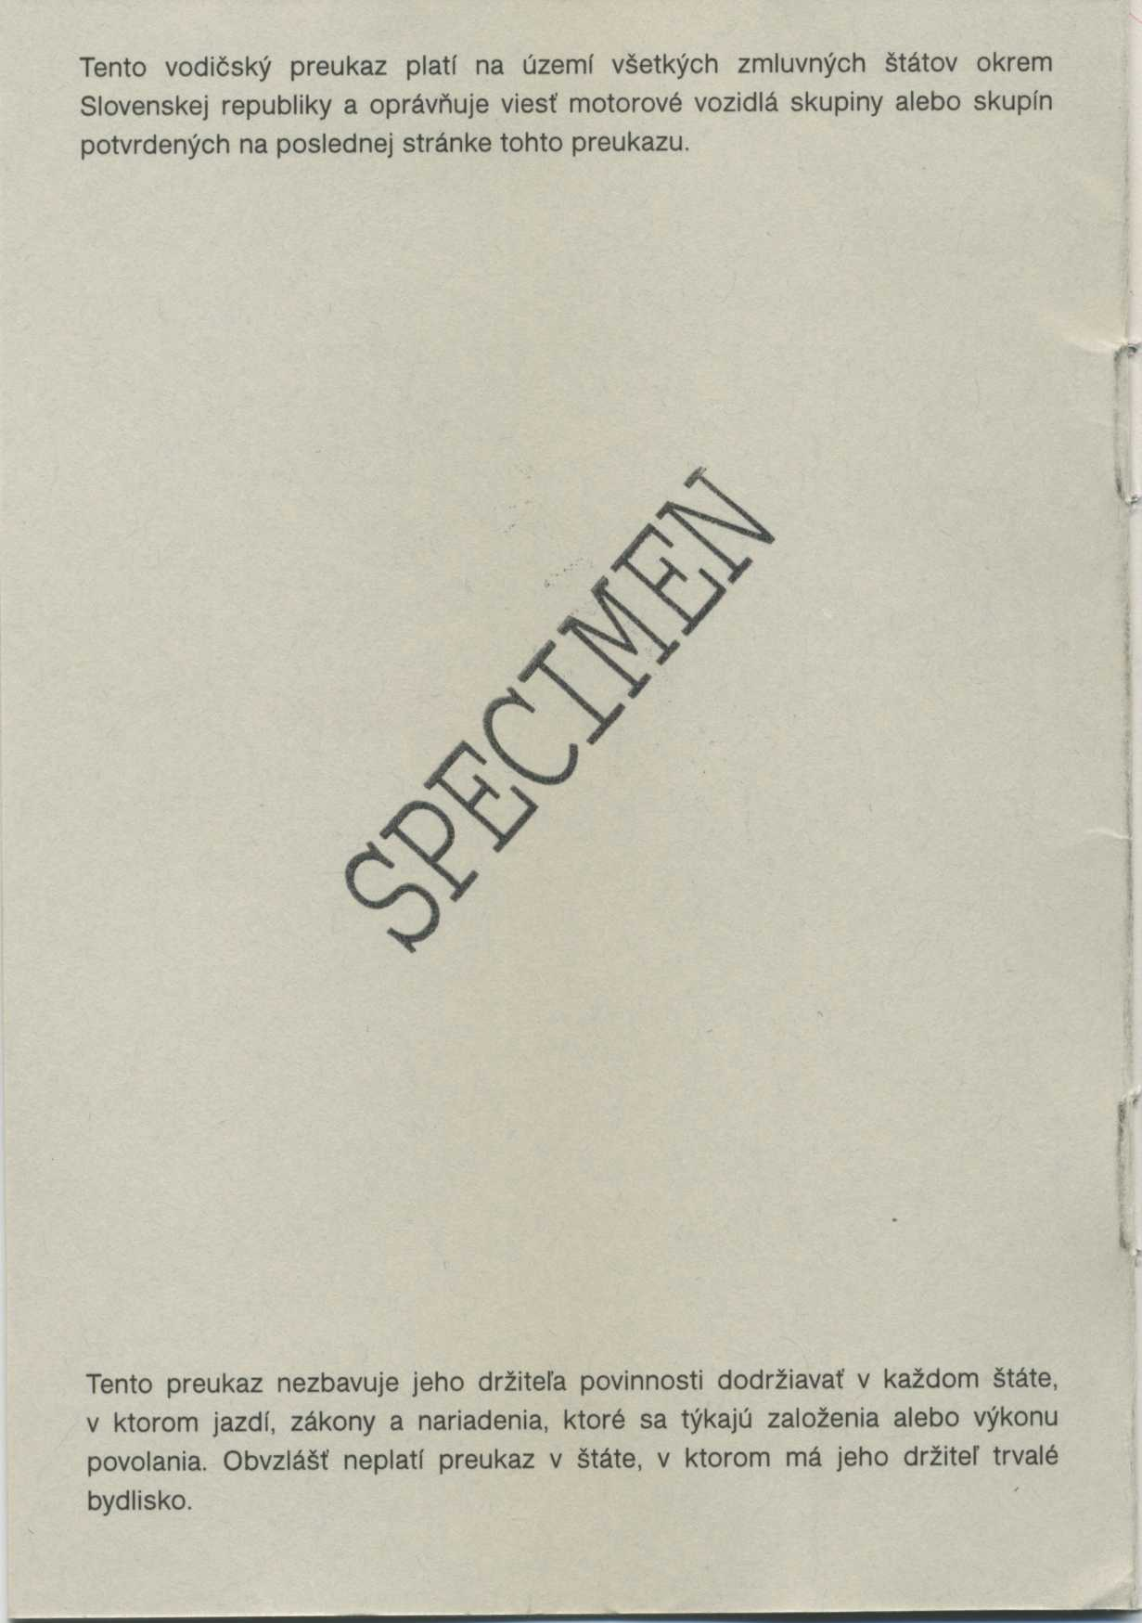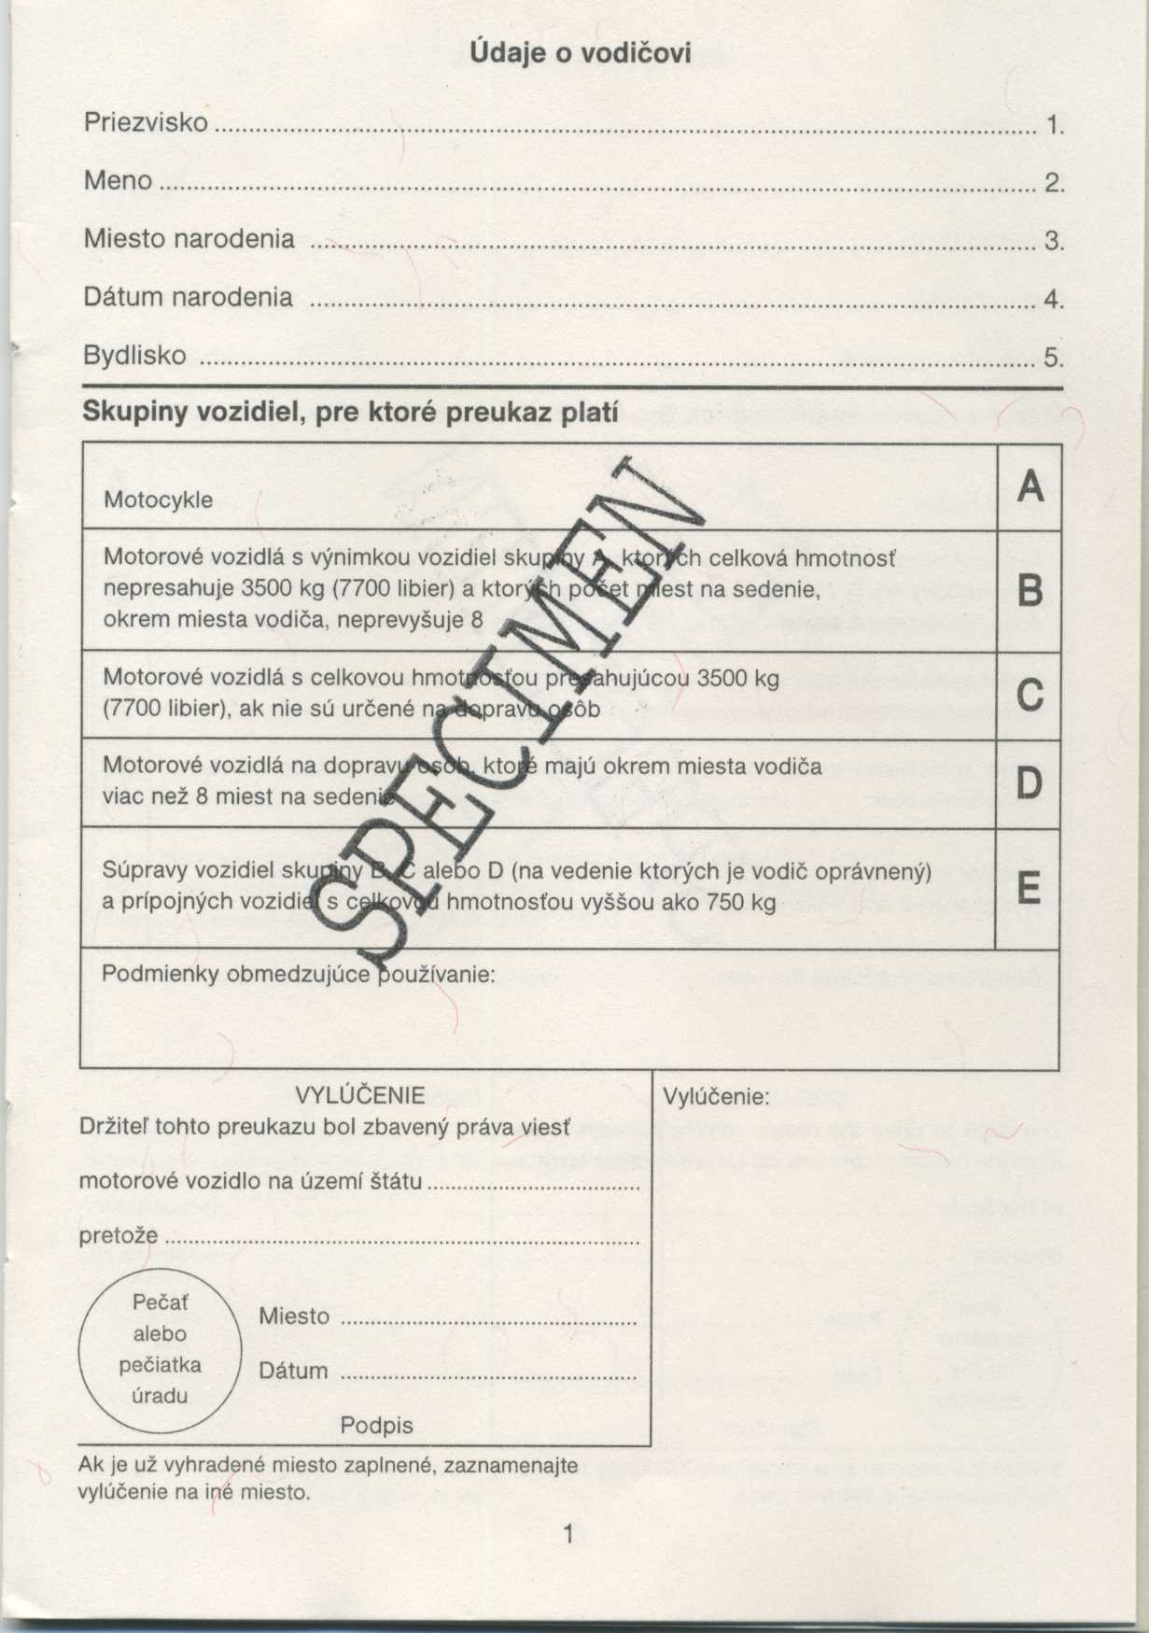
5. Vnútorná strana č. 2 6. Vnútorná strana č. 3

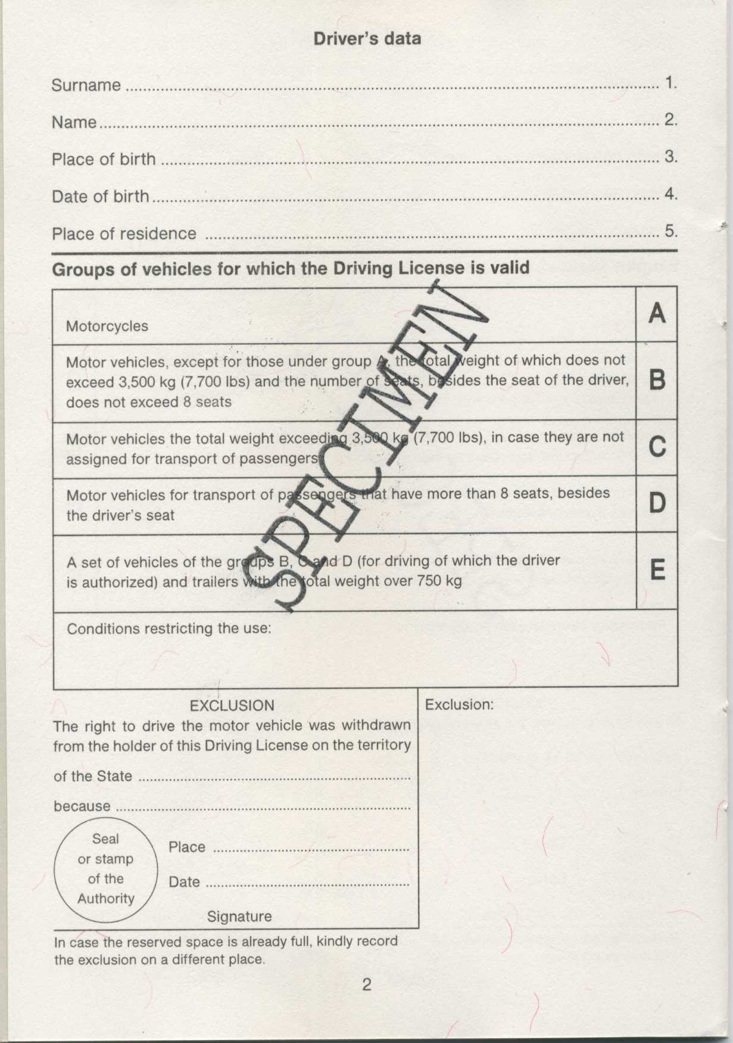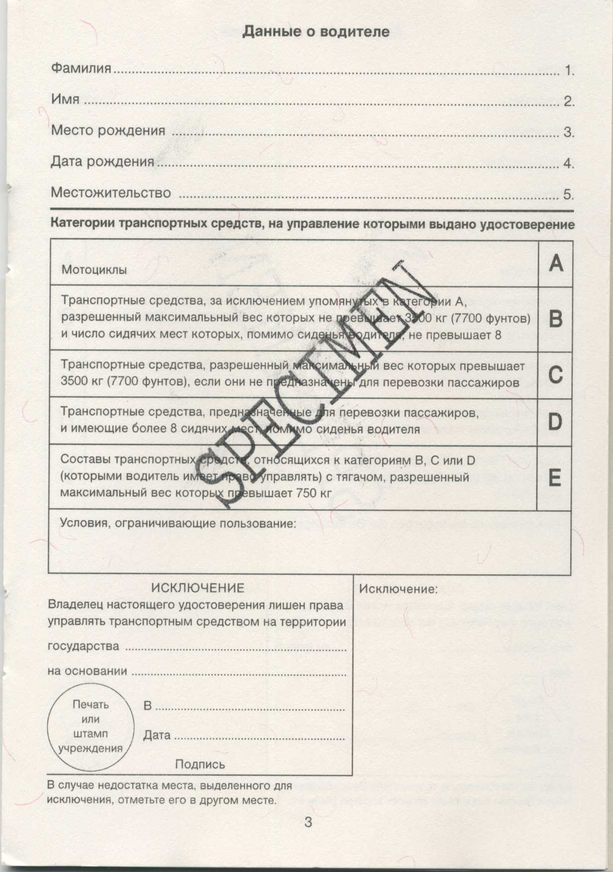

6. Vnútorná strana č. 4 7. Vnútorná strana č. 5

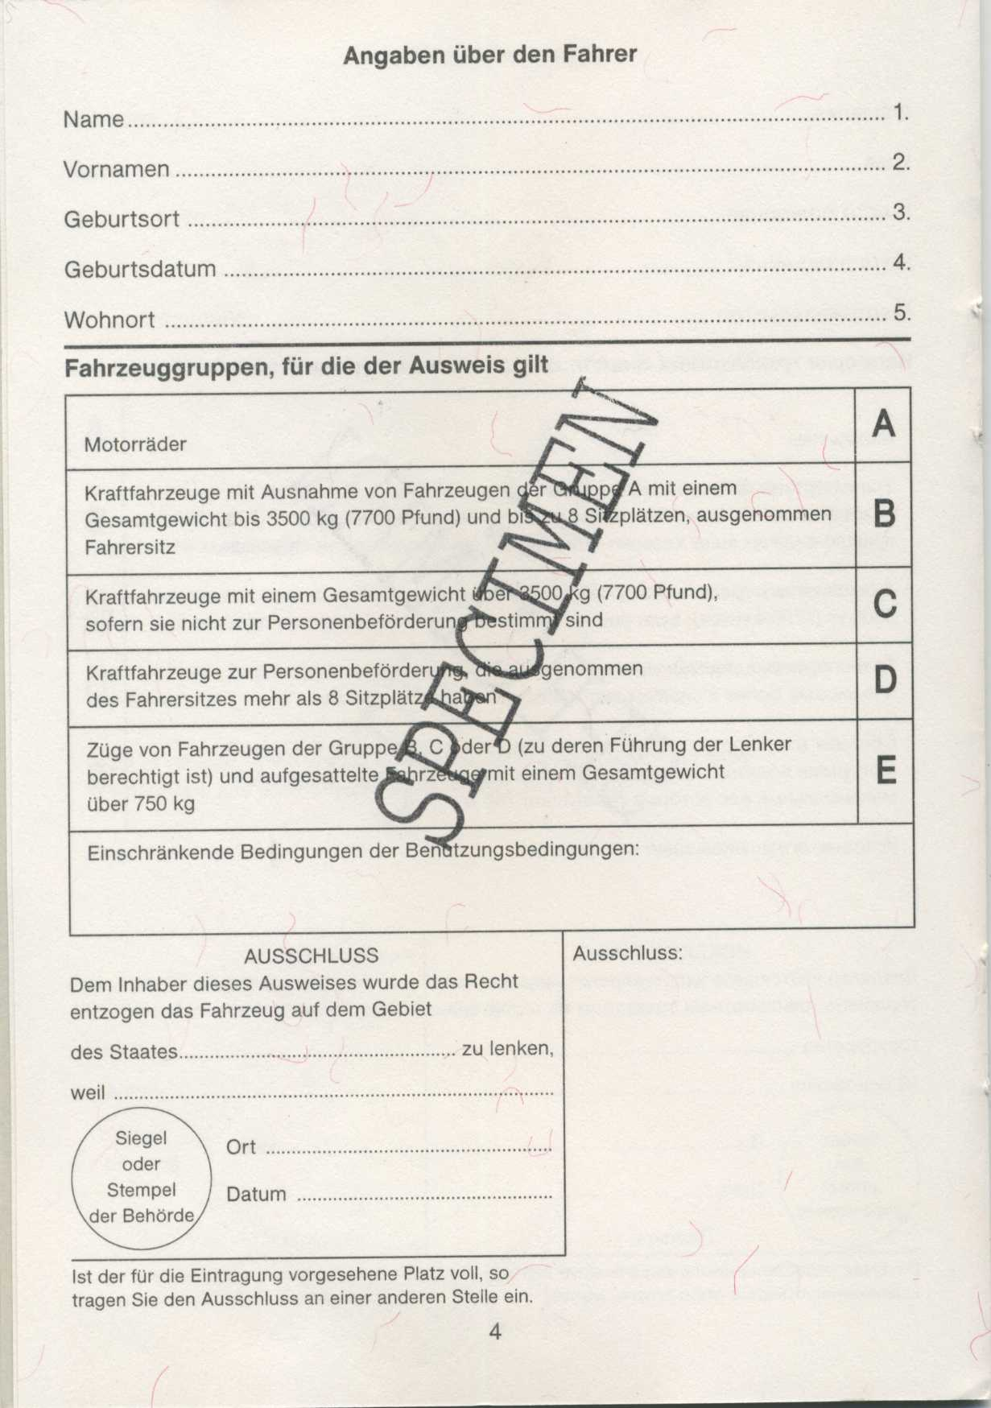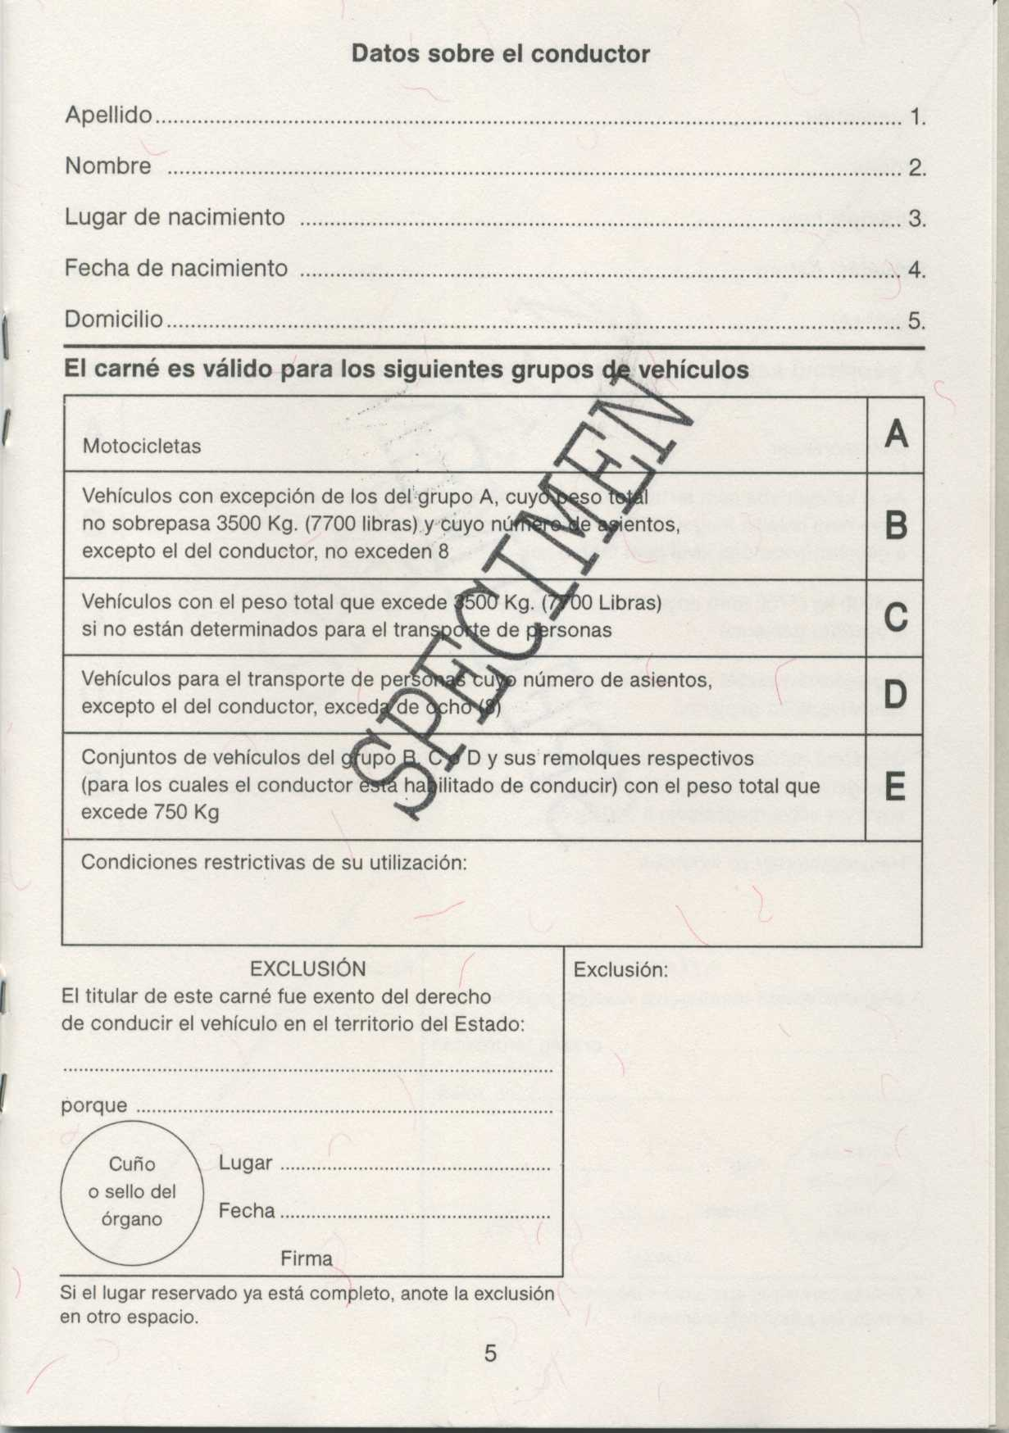
8. Vnútorná strana č. 6 9. Vnútorná strana č. 7

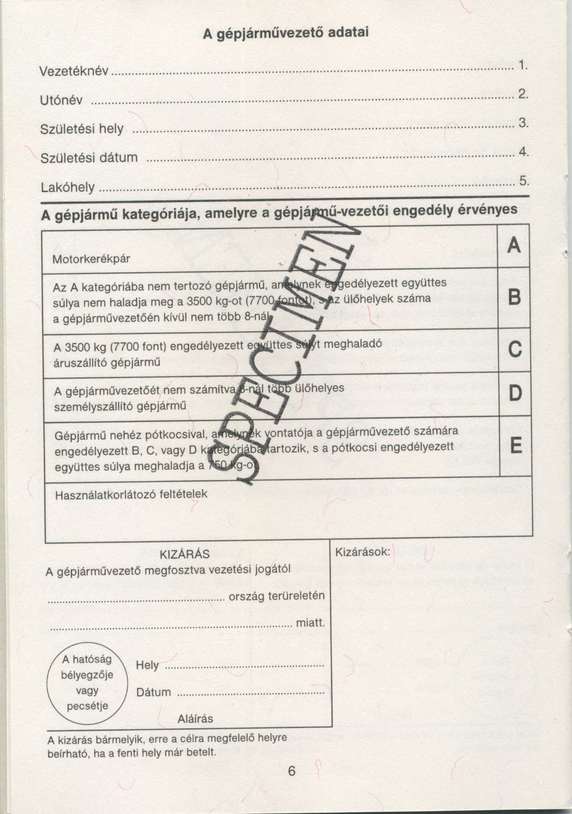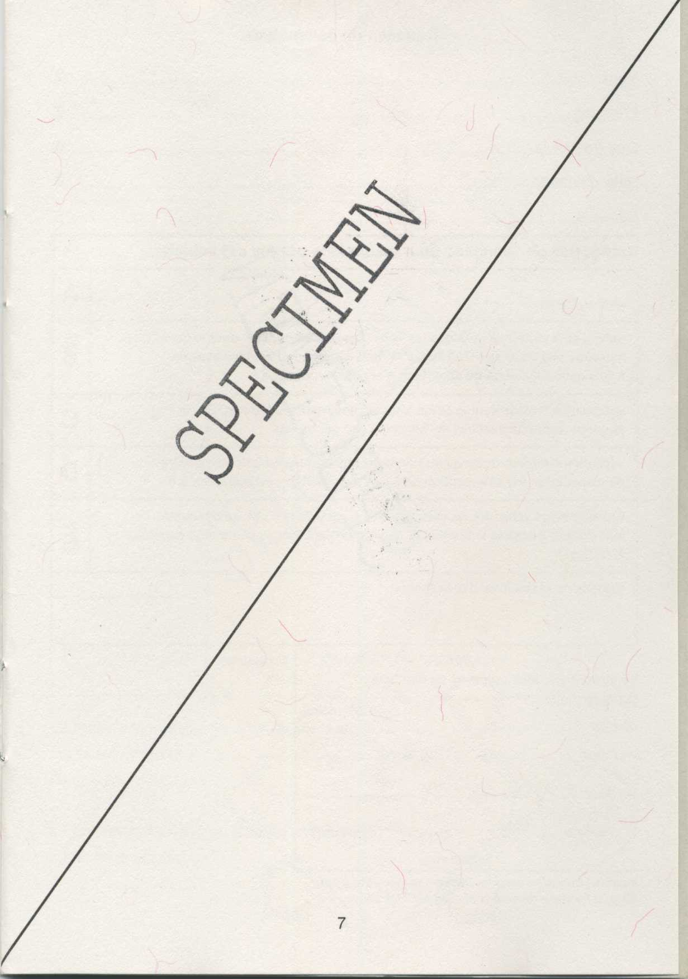
10. Vnútorná strana č. 8 11. Vnútorná strana zadného obalu

